}

1. **PARTE I**

|  |
| --- |
| **1. Antecedentes Personales** |
| A continuación, se presenta una tabla en la que debes completar la información solicitada. |

|  |  |
| --- | --- |
| Nombre estudiante | **Vergara – Sierpe y Contesse** |
| Rut |  |
| Carrera | **Ingeniería Informática** |
| Sede | **San Joaquín** |

|  |
| --- |
| **2. Descripción Proyecto APT** |
| En la descripción debes señalar brevemente el nombre de tu proyecto APT y las competencias del perfil de egreso que vas a poner en práctica. Si en tu carrera están definidas las áreas de desempeño, también menciona a qué áreas de desempeño está vinculado el proyecto. |

|  |  |
| --- | --- |
| Nombre del proyecto | **TBD** |
| Área (s) de desempeño(s) | *Gestion, Desarrollo, BD, Integracion de plataformas* |
| Competencias | **Evaluar y gestionar proyectos en su área de especialización profesional, Diseñar soluciones de software, abarcando todo el ciclo de vida de éste** |

|  |
| --- |
| **3. Fundamentación Proyecto APT** |
| A continuación, se presentan distintos campos que debes completar con la información solicitada. Esta sección busca que describas en detalle tu proyecto y justifiques su relevancia y pertinencia. |

|  |  |
| --- | --- |
| Relevancia del proyecto APT | * *Este proyecto va dirigido a las personas las cuales quieran facilitar tareas cotidianas, dentro de una comunidad de vecinos y/o convivientes. esta solución pretende gestionar de mejor manera el tiempo tanto de los residentes como de los administradores, generando eficacias en el tiempo de ejercicios y gestión que pudieran necesitar.* |
| Descripción del Proyecto APT | *Uno de los objetivos principales de este proyecto es generar contratos de servicio con los futuros usuarios, dando soporte de mantenimiento además de aplicar futuras mejoras en versiones posteriores.* |
| Pertinencia del proyecto con el perfil de egreso | *Este proyecto es un desafío completo para un ing. en informática, ya que este mismo aborda la mayoría de las experticias de un profesional de la tecnología, ya que se necesita crear una solución tecnológica, además de la posibilidad de crear e integrar o consumir APIs, y por sobre todo gestionar las distintas fases de un proyecto, desde la planificación hasta el cierre.* |
| Relación con los intereses profesionales | *Poder participar de este proyecto, genera la confianza que se requiere para afrontar desafíos laborales, por que con la expertise que poseemos actualmente con trabajos afín a la carrera, podemos potenciar con nuestra experiencia y conocimiento. lo cual nos abre muchas puertas a seguir creando una carrera profesional exitosa.* |
| Factibilidad de desarrollo del Proyecto APT | *Creemos que seremos capaces de desarrollar este proyecto debido a la dedicación que pondremos en él, esto debido a la experiencia que hemos adquirido durante estos años. con una buena gestión y planificación podremos cumplir con los objetivos propuestos.* |

1. **PARTE II**

|  |
| --- |
| **4. Objetivos** |
| En este apartado debes definir objetivos generales y específicos del Proyecto APT. Es importante aclarar que los objetivos se deben plantear en forma clara, concisa y sin dar mayores explicaciones, es decir, deben entenderse por sí solos. Se sugiere redactarlos utilizando un verbo en infinitivo, pues ello obliga a precisar acciones concretas. |

|  |  |
| --- | --- |
| Objetivo general | *El objetivo general del proyecto, es facilitar toda tarea relacionada con la convivencia dentro de una comunidad.* |
| Objetivos específicos | *Permitir realizar solicitudes en linea*  *permitir escribir en un muro común, avisos de utilidad*  *gestionar solicitudes por parte de los usuarios*  *Mantener 2 roles dentro de un entorno* |

|  |
| --- |
| **5. Metodología** |
| En el siguiente apartado deberás describir la metodología, propia de tu disciplina, que utilizarás para resolver el proyecto APT antes descrito, incluyendo las etapas y métodos de trabajo. |

|  |
| --- |
| Descripción de la Metodología |
| *Se utilizará metodología tradicional, esto ya que al ser un producto y/o servicio se entregará al cliente final el producto terminado, por ende la planificación del proyecto solo tendrá una dirección y los clientes no se involucran hasta que esté terminado, descartando cualquier metodología ágil.* |

|  |
| --- |
| **6. Evidencias** |
| A continuación, describe qué evidencias serán evaluadas en el informe de avance y en el informe final de tu proyecto APT. Estas evidencias deben ser acordadas con tu docente. Se entenderá por evidencia los productos que se desarrollen durante el proyecto y cuyo propósito sea visibilizar o documentar cómo se ha implementado el trabajo. |

|  |  |  |  |
| --- | --- | --- | --- |
| **Tipo de evidencia**  **(avance o final)** | **Nombre de la evidencia** | **Descripción** | **Justificación** |
| **Avance** | **Login** | *Este es un pequeño vistazo de como se vera el login de la APP* |  |
|  |  |  |  |
|  |  |  |  |
|  |  |  |  |

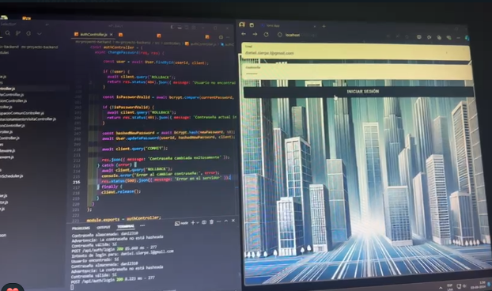

|  |
| --- |
| **7. Plan de Trabajo** |
| En la siguiente tabla define la planificación de tu Proyecto APT de acuerdo a lo requerido. |

|  |  |  |  |  |  |  |
| --- | --- | --- | --- | --- | --- | --- |
| **Plan de Trabajo Proyecto APT** | | | | | | |
| Competencia o unidades de competencias | Nombre de Actividades/Tareas | Descripción Actividades/Tareas | Recursos | Duración de la actividad | Responsable[1] | Observaciones |
| *Gestion* | *Documentación* | *Realizar documentación del proyecto* | *objetivos claros* | *8 semanas* | *Mauricio Vergara* | **Se debe ir actualizando constantemente, a medida que avance el proyecto** |
| *Desarrollo* | *Desarrollar* | *Generar codigo funcional del aplicativo* | *Requisitos claros y alcanzables* | *10 semanas* | *Daniel sierpe* | *Se debe ir dejando documentado el código* |
| *Desarrollo* | *Desarrollar* | *Generar codigo funcional del aplicativo* | *Requisitos claros y alcanzables* | *10 semanas* | *Julio Contesse* | *Se debe ir dejando documentado el código* |

|  |
| --- |
| **8. Carta Gantt** |
| Busca un formato de Carta Gantt que te acomode y organiza en este las actividades planificadas en el punto anterior considerando el periodo asignado para el desarrollo de tu Proyecto APT. Debes mantener la temporalidad del periodo académico en el desarrollo de las tres fases que contempla la Asignatura de Portafolio de Título. |

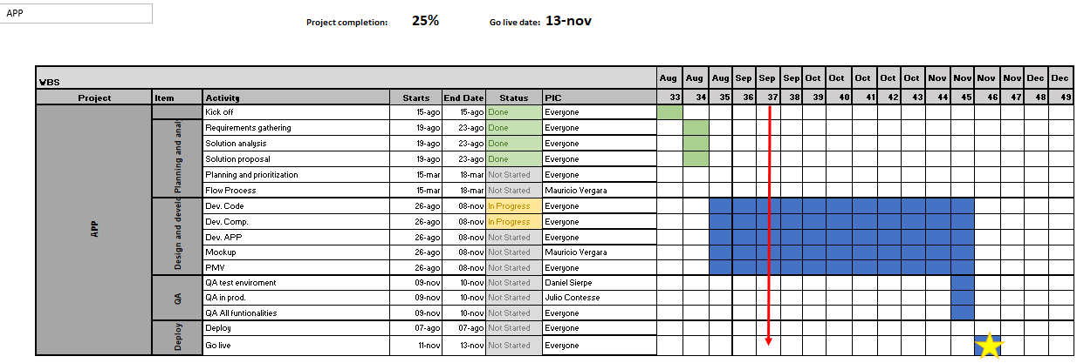

1.